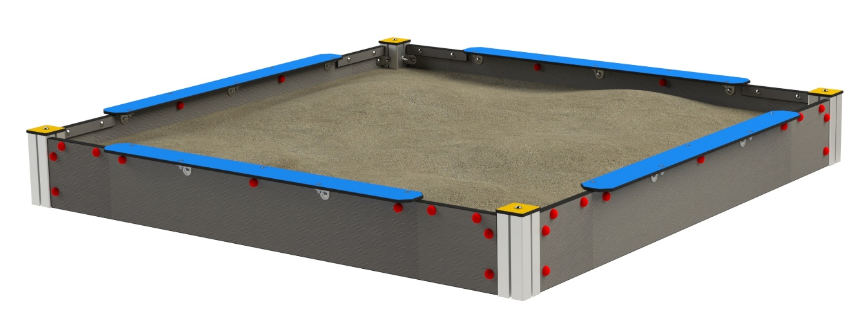

DP 013 AL

DOMEČKY, PÍSKOVIŠTĚ
A OSTATNÍ PRVKY

3 – 14 let věková kategorie.
Do 6 let doporučujeme dozor odpovědné osoby.
Umístění zařízení v exteriéru a povrch dle ČSN EN 1176 v platném znění
Zařízení certifikováno dle ČSN EN 1176

Rozměr zařízení (d x š x v)
2 x 2 x 0,24 m
Bezpečnostní zóna 5 x 5 m
(není nutné vybudování dopadové plochy)
Plocha 25 m2
Obvod 20 m
Výška volného pádu 0,24 m

Obrázek je pouze ilustrační. Součástí pískoviště NENÍ PÍSEK – ZAJISTÍ ZADAVATEL NA VLASTNÍ NÁKLADY.

